Relæteknik gruppeopgaver

Tegn opstillingen i PC|Schematic, kopier i dette dokument. Skriv symbolernes kendetal på diagrammerne og besvar spørgsmålene.

Hvad sker der her? Lave en kort beskrivelse.

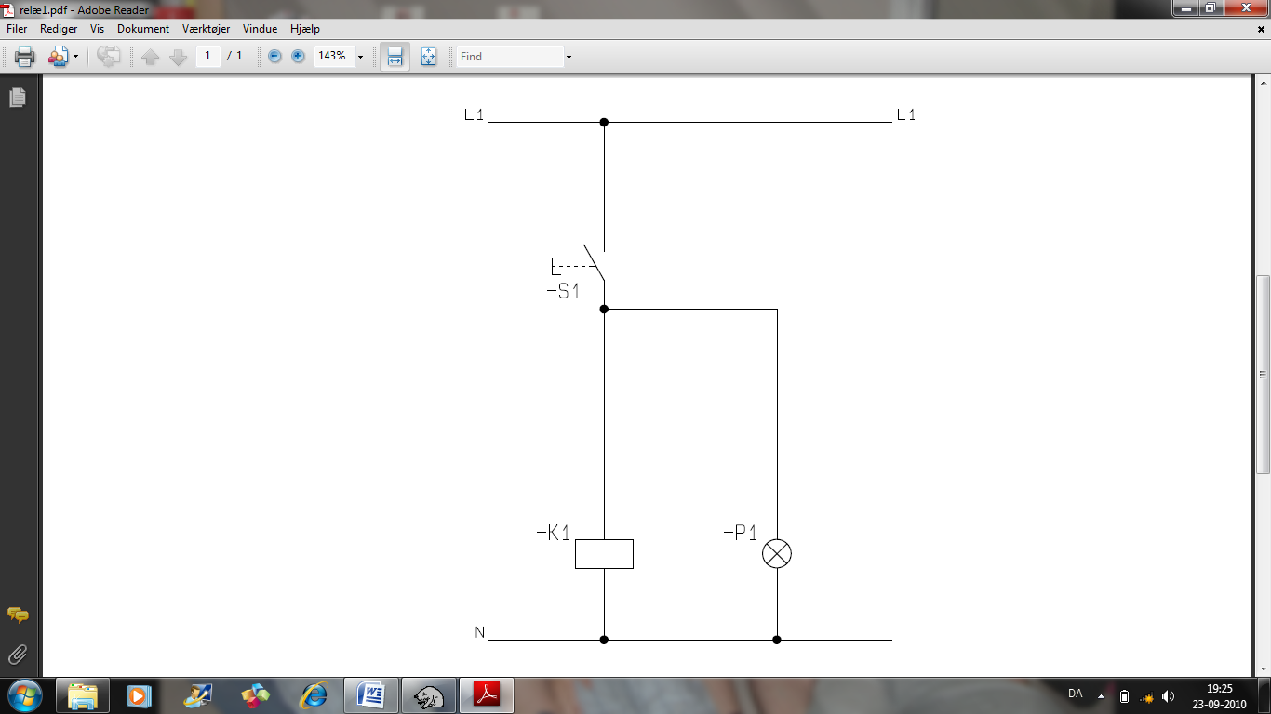

______________________________________________________________________________________________________________________________________________________________________________________________________

Hvad sker der her? Hvad er forskellen fra den forrige opgave?

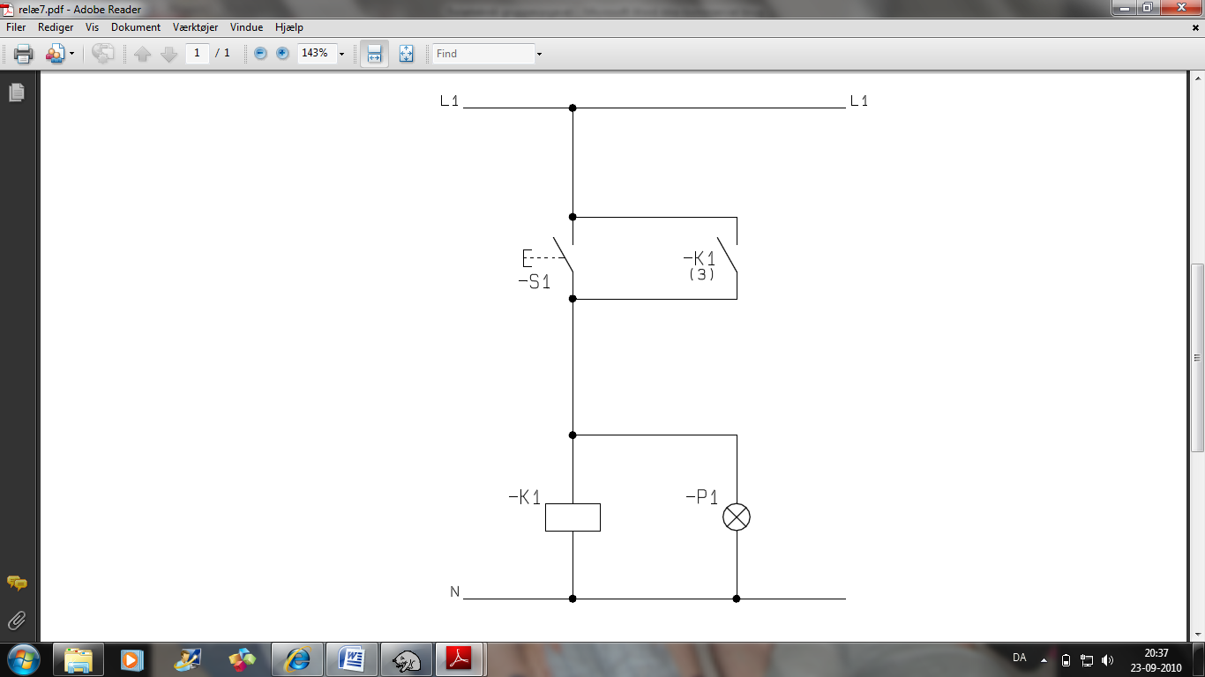

______________________________________________________________________________________________________________________________________________________________________________________________________

Hvad sker der her?

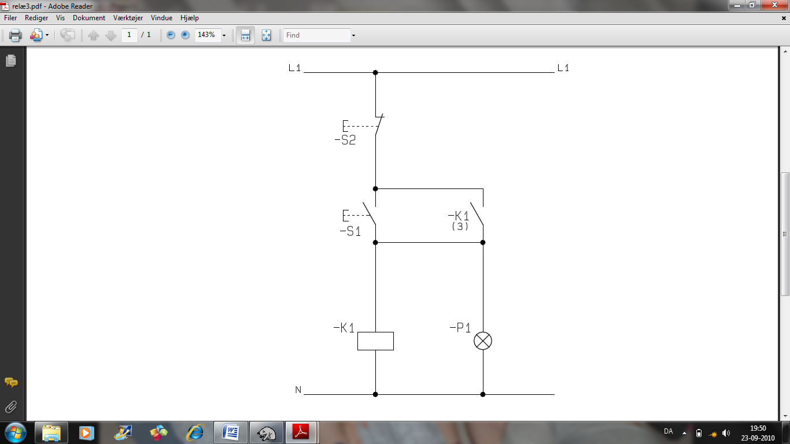

______________________________________________________________________________________________________________________________________________________________________________________________________

Hvad sker der her? Hvilken forskel er der fra den forrige opgave?

______________________________________________________________________________________________________________________________________________________________________________________________________

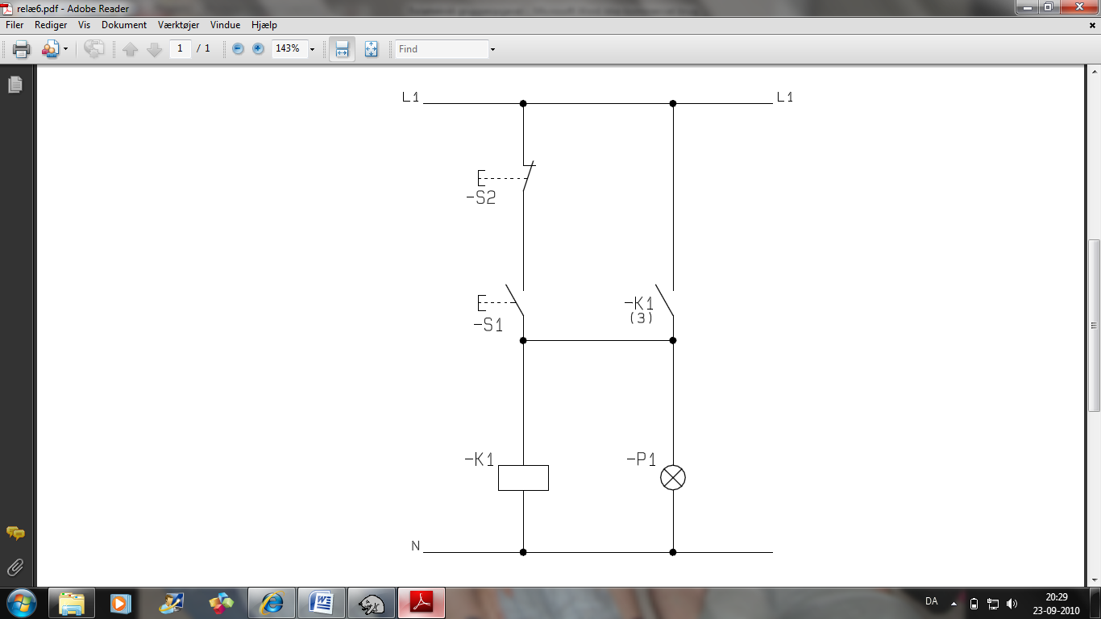

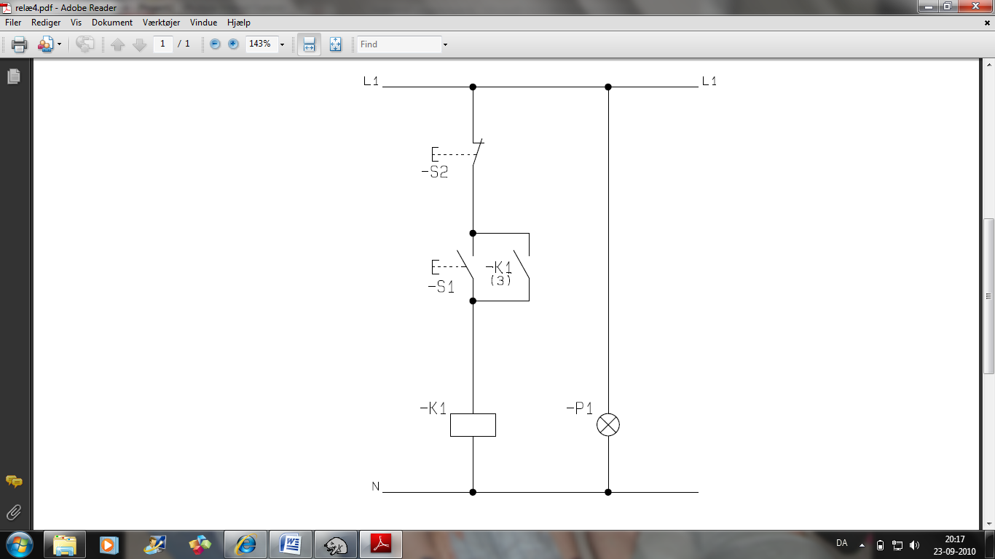Hvad sker der her?

______________________________________________________________________________________________________________________________________________________________________________________________________

Hvad sker der her? Hvad er forskellen fra de forrige opgaver?

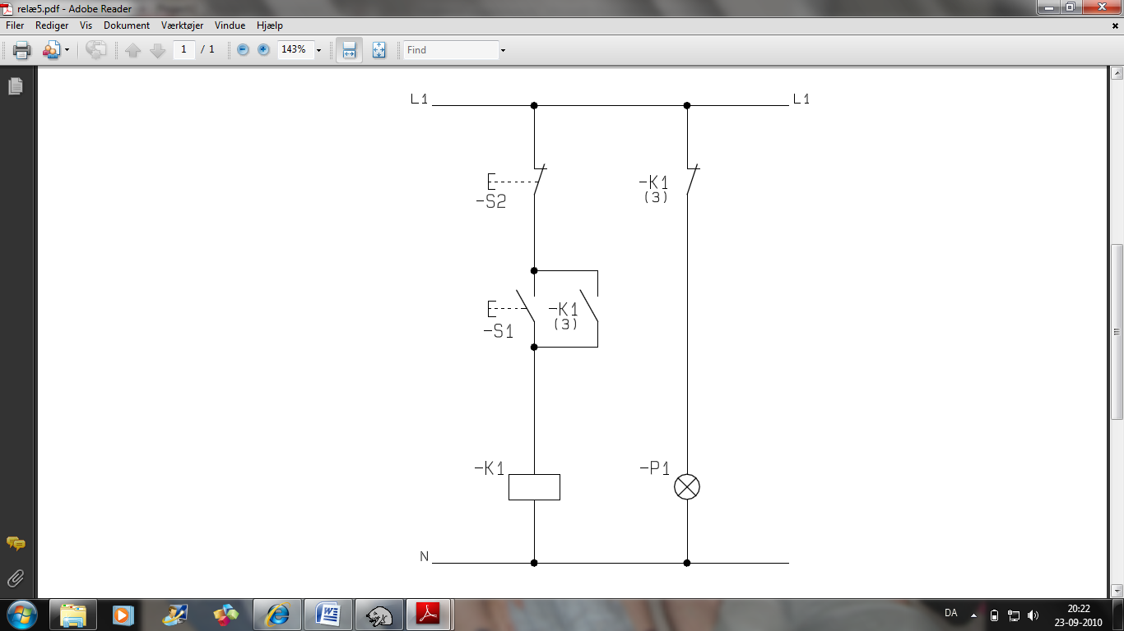

______________________________________________________________________________________________________________________________________________________________________________________________________

Lave en relæstyring hvor du skal bruge 2 kontaktorer til at tænde og slukke 2 lys. Tegn nøglediagrammet.

Lave en relæstyring hvor du bruger de forrige kontaktorer, men jeg skal tænde den ene lampe før jeg kan tænde den anden. Tegn nøglediagrammet.

Lave en relæstyring hvor du bruger de forrige kontaktorer, men jeg skal ikke kunne tænde mere end 1 lys af gangen. Tegn nøglediagrammet.